Q1：聚合后选择1列‘B’进行多项操作，究竟是用.B还是[B]?参考文档里面用的是.B

Q2:头一次遇到futurewarning，这个warning怎么消除？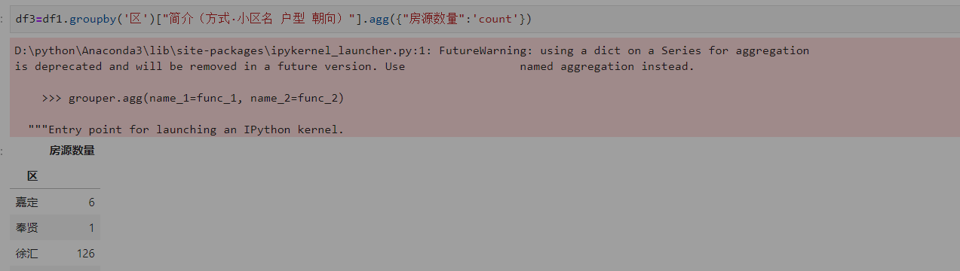

Q3：notebook各段代码之间有图形间隔，如何将notebook里面的代码全部选中？

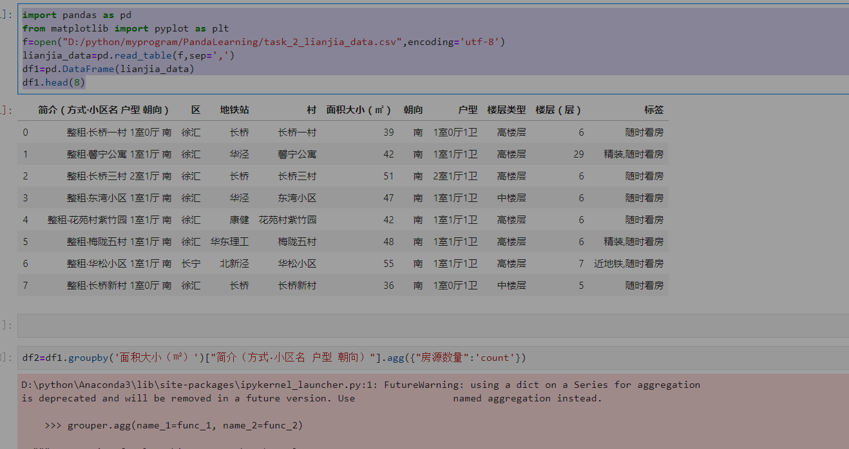

Q4(BY:PandaSix）：通过pip新安装了一个包，通过conda list能看到这个包，但是在notebook里面import的时候，报错，找不到这个包？

Q5(BY:PandaSix）：已知一个函数名称，如何反向查找这个函数所在的包名？